Wydawnictwo Dwie Siostry – zapowiedź wydawnicza
Premiera: 22 października 2025

40 haseł o Unii Europejskiej
tekst: Maria Środoń
ilustracje: Adam Wójcicki
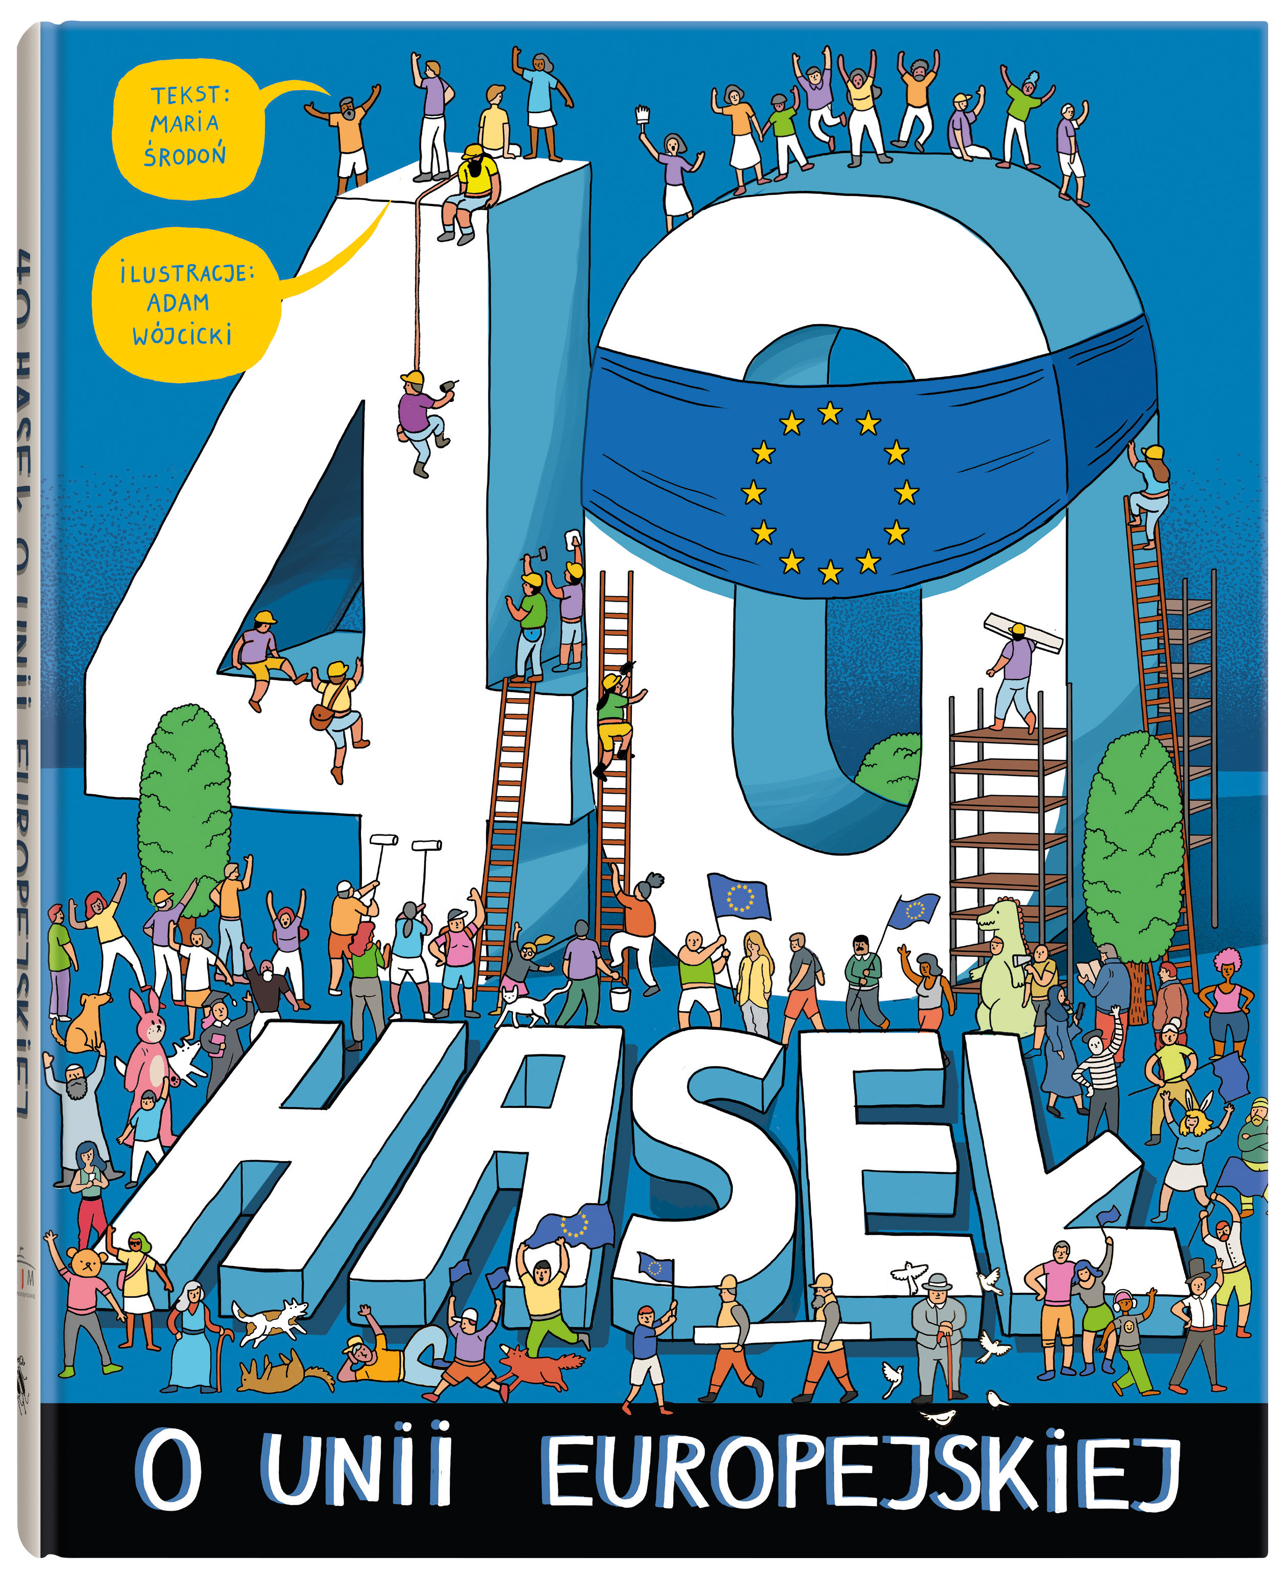

przedział wiekowy: 8+
ISBN 978-83-8150-719-6
format: 20 x 25 cm
oprawa twarda
objętość: 86 stron
termin wydania: 22 października 2025
cena: 44,90 zł (w tym 5% vat)

O co chodzi z tą Unią? Sejm Rzeczypospolitej Polskiej i Wydawnictwo Dwie Siostry przedstawiają podręczne kompendium wiedzy na temat Unii Europejskiej!

Co to jest Unia Europejska?
Kto ją wymyślił i po co?
Co nam daje bycie w Unii?
Czym są Brexit, Erasmus i strefa Schengen?
Jak działa wspólny rynek?
Czym się zajmują instytucje unijne?
Iloma językami mówi się w Parlamencie Europejskim?
Gdzie używa się euro?
Za co Unia dostała Nagrodę Nobla?

Polska jest częścią Unii Europejskiej od ponad 20 lat. Ale kto z nas tak naprawdę wie, co to dokładnie znaczy? W tej książce znajdziecie 40 krótkich i prostych haseł, z których dowiecie się wszystkiego, co najważniejsze. Poznacie ojców (i matki!) oraz historię Unii Europejskiej, zobaczycie, w jaki sposób współpracują ze sobą jej instytucje, przeczytacie o jej celach i o przyświecających jej wartościach, a także o tym, dlaczego jedne kraje chcą wstąpić do Unii, a inne nie – i dowiecie się, dlaczego lepiej działać razem niż osobno!

Książka została wydana wspólnie z Kancelarią Sejmu Rzeczypospolitej Polskiej.

Maria Środoń – socjolożka. Pracuje w Instytucie Stosowanych Nauk Społecznych Uniwersytetu Warszawskiego. Od kilkunastu lat prowadzi lokalne Stowarzyszenie Ochocianie Sąsiedzi, w latach 2018–2021 była z jego ramienia wiceburmistrzynią dzielnicy Ochota. Jest mamą trójki dzieci. Ma psa Pulpeta.

Adam Wójcicki (ur. 1987) – ilustrator i grafik. Absolwent Akademii Sztuk Pięknych w Katowicach. Autor ilustracji prasowych (m.in. „Polityka”, „Newsweek”, „Znak”, „Ha!art”), ilustrator książek dla dzieci i młodzieży. Laureat międzynarodowego konkursu „Książka dobrze zaprojektowana”. Lubi chaotyczne kompozycje i złamane kolory, w wolnych chwilach zajmuje się muralem.

